○○○政府消防局

**工作安全衛生管理系統手冊**

**【撰寫指引】**

中華民國○○○年○○月○○日

**目錄**

壹、 前言 1

一、 目的 1

二、 範圍 1

貳、 消防工作安全衛生政策 2

參、 安全衛生基本資料調查 4

一、 地理位置及據點分布 4

二、 人力及組織架構 6

三、 駐地設施概況 6

四、 車輛機具設備 6

肆、 安全衛生防護小組 7

一、 成立目的 7

二、 組織架構 7

三、 運作方式 7

四、 舉行會議 9

五、 專業學習 9

六、 支援與資源 9

伍、 安全衛生管理作業程序 10

一、 駐地安全篇 10

二、 裝備/車輛篇 10

三、 教育訓練篇 10

四、 災害搶救篇 10

五、 緊急救護篇 11

六、 人員健康篇 11

七、 安全管理篇 12

八、 預防管理篇 12

陸、 執行安全衛生作業 13

一、 落實執行 13

二、 事件通報 13

三、 執行紀錄 13

柒、 評估安全衛生作業執行情形 14

一、 調查作業 14

二、 定期/不定期評估作業 14

三、 提供建議 14

捌、 改善安全衛生措施 16

# 前言

## 目的

○○○政府消防局（以下簡稱本局）為與所屬人員共同建構消防人員工作安全衛生管理系統，符合執行職務之安全衛生作業，強化自主管理，持續改善工作安全衛生績效，降低工作災害，特訂定「○○○政府消防局工作安全衛生管理系統手冊」（以下簡稱本手冊），以保護所屬人員之安全與健康。

|  |  |
| --- | --- |
| **撰寫**  **要點** | 1.本小節內容可參考使用，亦可自由增添。 |

## 適用範圍

本手冊適用範圍包含本局所屬人員執行災害搶救工作、緊急救護工作、教育訓練、駐地設施、衛生健康及其他消防工作的安全衛生事項，基於其身分與職務活動所可能引起之生命、身體及健康危害，應採取必要之預防、保護及其他照顧措施。

前項預防、保護及其他照顧措施應包括下列事項：

1. 工作期間事故、傷害及危害暴露之發生。
2. 工作期間發生事故、傷害和危害暴露之嚴重性。
3. 工作期間直接接觸危險品、傳染病、燃燒產物、致癌物質、火場汙染及其他有關健康危害。
4. 工作期間間接接觸危險品、傳染病、燃燒產物、致癌物質、火場汙染及其他有關健康危害。
5. 造成因公傷亡、疾病及身心障礙之可能性。

|  |  |
| --- | --- |
| **撰寫**  **要點** | 1. 本小節內容可參考使用，亦可自由增添。 2. 可多考量與工作安全衛生相關之事項，增添納入範圍內。 |

# 消防工作安全衛生政策

本局係為執行各式緊急救災救護工作之政府機關，以保護所屬同仁之人身安全為優先，提升工作環境品質，完善裝備設備管理，保障勤務作業安全，關懷人員身心健康，藉由建立消防工作安全衛生管理系統，並持續改善及精進安全衛生管理成效，使同仁認知工作安全衛生是每一個人的責任，以建構安全文化為全體目標，本局致力達成以下承諾：

* 1. 符合法規–恪遵相關法規，積極推動落實

遵守安全衛生相關事項之法規要求，持續推動安全衛生管理系統。

* 1. 防範未然–貫徹預防危害，降低安衛風險
     1. 預防工作期間事故、傷害及危害暴露之發生。
     2. 防止直接接觸危險品、傳染病、燃燒產物、致癌物質、火場汙染及其他有關健康危害等。
     3. 降低工作期間發生事故、傷害和危害暴露的嚴重性。
  2. 採購管理–瞭解基層需求，妥善管理控制

積極改善車輛裝備器材、防護設備、緊急作業方式及消防駐地環境，妥善進行管理控制。

* 1. 教育訓練–強化安衛知能，提升應變能力

實施安全衛生教育訓練及宣導活動，強化同仁工作安全衛生認知、管理及事件應變等能力。

* 1. 全員參與–諮商溝通參與，認知個人責任

確保安全衛生是每位同仁的基本責任，藉由溝通及參與的機制，塑造優質的安全衛生文化。

* 1. 持續改善–評估檢討改善，精進安衛作業

透過評估作業與改善措施，持續強化本局安全衛生管理系統作業。

* 1. 健康關懷–安全健康職場，降低傷害疾病
     1. 降低因公傷亡、疾病和身心障礙的可能性。
     2. 宣導積極落實健康自主管理。

|  |  |
| --- | --- |
| **撰寫**  **要點** | 1. 本小節內容可參考使用，亦可自由增添。 2. 應依據組織的規模及性質，並諮詢同仁意見，訂定書面的工作安全衛生政策，以展現符合適用法令規章、預防與工作有關的傷病及持續改善之承諾。 3. 根據災害搶救工作、緊急救護工作、教育訓練、駐地設施、衛生健康及其他等安全衛生事項，由安全衛生防護小組研擬執行安全衛生作業之目標，並經局長核可確立。 4. 工作安全衛生政策應傳達給本局所屬人員知悉。 5. 工作安全衛生管理系統應與組織內其他管理系統整合或維持運作的一致性。 |

# 安全衛生基本資料調查

## 地理位置及據點分布

1. 本局地址

○○市/縣 ○○鄉/鎮/市/區 ○○路/街 ○○段 ○○巷 ○○號

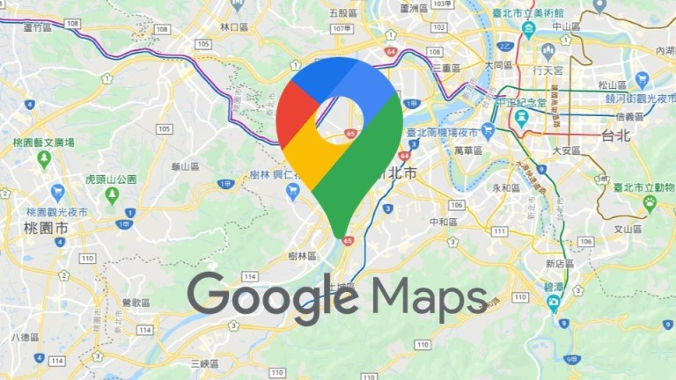

圖1 本局位置圖

1. 據點分布

|  |  |  |  |
| --- | --- | --- | --- |
| 大隊 | 轄區範圍 | 分隊 | 地址 |
| 第一大隊 |  | ○○分隊 |  |
| ○○分隊 |  |
| ○○分隊 |  |
| 第二大隊 |  | ○○分隊 |  |
| ○○分隊 |  |
| ○○分隊 |  |
| 第三大隊 |  | ○○分隊 |  |
| ○○分隊 |  |
| ○○分隊 |  |

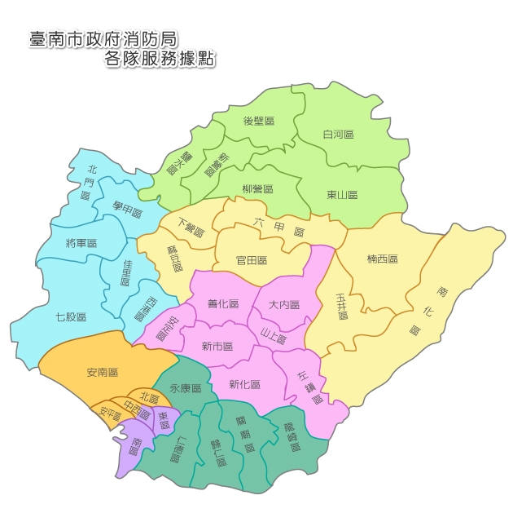

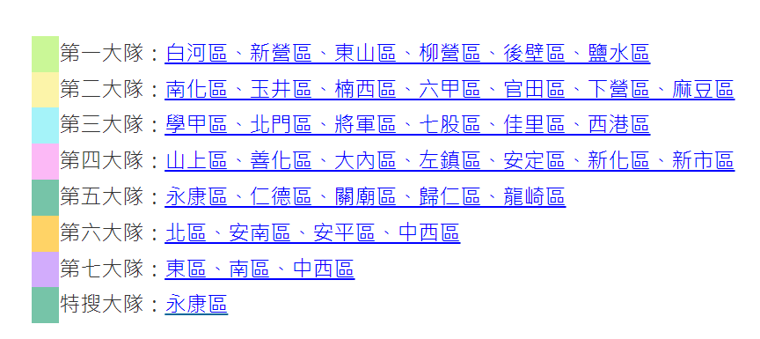

圖2 據點分布(以臺南市為範例)

|  |  |
| --- | --- |
| **撰寫**  **要點** | 1. 簡述本局之地理位置，並附位置圖。 2. 簡述各大隊之轄區範圍。 3. 簡述各分隊據點之分布。 4. 附轄區範圍圖。 5. 表格可依需求自行設計。 |

## 人力及組織架構

|  |  |
| --- | --- |
| **撰寫**  **要點** | 1. 簡述本局之組織架構，並附組織圖。 2. 簡述或製表說明各分隊人力配置情形。 |

## 駐地設施概況

|  |  |
| --- | --- |
| **撰寫**  **要點** | 1. 簡述或製表說明本局駐地之主要設施。 2. 簡述或製表說明各分隊駐地之主要設施。 3. 主要設施包含辦公室、會議室、備勤室、儲藏室、器材室、訓練場、健身室、文康室、餐廳等。 4. 表格依需求自行設計。 |

## 車輛機具設備

|  |  |
| --- | --- |
| **撰寫**  **要點** | 1. 簡述或製表說明本局之車輛、機具及設備之項目及數量。 2. 簡述或製表說明各分隊之車輛、機具及設備之項目及數量。 3. 表格依需求自行設計。 |

# 安全衛生防護小組

## 成立目的

由局長指定成立安全衛生防護小組，領導消防機關執行安全衛生管理系統，負責訂定安全衛生管理系統手冊，指示各安全衛生作業分組執行安全衛生管理系統相關作業，協助政策擬定，並提供局長諮詢。

|  |  |
| --- | --- |
| **撰寫**  **要點** | 1.本小節內容可參考使用，亦可自由增添。 |

## 組織架構

本局安全衛生防護小組組織架構成員，由下列類別組成：

* 1. 召集人 1 人，由○○○擔任。
  2. 副召集人 ○ 人，由○○○擔任。
  3. 本局各單位(單位名稱)主管 ○ 人。
  4. 消防人員票選代表 ○ 人。
  5. 災害搶救工作安全衛生防護官 1 人，由○○○擔任。
  6. 緊急救護工作安全衛生防護官 1 人，由○○○擔任。
  7. 教育訓練安全衛生防護官 1 人，由○○○擔任。
  8. 消防駐地設施安全衛生防護官 1 人，由○○○擔任。
  9. 消防人員衛生健康防護官 1 人，由○○○擔任。

|  |  |
| --- | --- |
| **撰寫**  **要點** | 1. 本小節內容可參考使用，亦可自由增添，但不得減少。 2. 安全衛生防護小組組織架構成員，得依實務運作需求，調整各類別人員資格及人數。 3. 繪製組織圖。 |

## 運作方式

針對執行消防人員工作安全衛生事項，指定組成災害搶救工作、緊急救護工作、教育訓練、消防駐地設施、消防人員衛生健康等安全衛生作業分組，分別負責發展及執行相關之安全衛生管理作業，並將執行情形向安全衛生防護小組報告。

1. 指定作業分組之安全衛生防護官

局長指派適當人員擔任各安全衛生作業分組之安全衛生防護官，負責擔任該項目作業分組之代表，帶領該作業分組成員執行消防工作安全衛生相關管理作業。

1. 安全衛生作業分組成員

各安全衛生防護官召集跨單位成員擔任其作業分組之成員，成員由下列類別組成：

1. 消防機關相關業務單位人員(內勤人員)。
2. 消防機關第一線執行單位人員(外勤人員)。
3. 外部專家(可根據研究發展工作需求，聘請共同參與及提供專業諮詢)。
4. 制定及執行安全衛生管理作業

依安全衛生小組之指示，各安全衛生作業分組負責執行安全衛生管理事項，其內容包含下列項目：

1. 規劃並督導安全及衛生防護。
2. 督導辦理廳舍、設施及設備之維護及檢修。
3. 檢視各項安全及衛生防護措施，並作成年度書面報告，公布周知。
4. 督導健康管理之宣導及實施。
5. 督導安全及衛生防護訓練及宣導。
6. 督導本局消防人員遭受騷擾、恐嚇及威脅等情事之處理。
7. 督導本局消防人員遭受生命、身體及健康危害等情事之處理。
8. 督導侵害事故發生原因之調查及檢討改進。
9. 其他涉及消防人員安全及衛生之防護。

本局依實務運作需求，規劃前述各類別人員資格、人數及性別比例；另有關運作安全衛生防護小組所需行政幕僚作業小組，由(單位名稱)人員兼任。

|  |  |
| --- | --- |
| **撰寫**  **要點** | 1. 本小節內容可參考使用，亦可自由增添。 2. 安全衛生項目作業分組成員之組成，可依需求調整。 3. 安全衛生管理作業之項目不限於上列所示。 |

## 舉行會議

1. 定期會議至少每 6 個月舉行 1 次 並視需要舉行臨時會議。
2. 保存各次的會議紀錄，並提供本局所屬人員查閱。

|  |  |
| --- | --- |
| **撰寫**  **要點** | 1.本小節內容可參考使用，亦可自由增添。  2.定期會議之頻率可自行調整，但不高於每6個月。 |

## 專業學習

本局提供安全衛生防護小組成員(含安全衛生項目作業分組成員)專業學習，包含運作安全衛生防護小組、發展安全衛生作業分組及執行消防人員工作安全衛生事項等議題。

|  |  |
| --- | --- |
| **撰寫**  **要點** | 1.本小節內容可參考使用，亦可自由增添。 |

## 支援與資源

本局各單位提供安全衛生防護小組執行安全衛生管理作業所需要支援及可用資源。

|  |  |
| --- | --- |
| **撰寫**  **要點** | 1.本小節內容可參考使用，亦可自由增添。 |

# 安全衛生管理作業程序

## 駐地安全篇

|  |  |  |
| --- | --- | --- |
| **項次** | **程序文件** | **程序文件編號** |
| 1 | 廳舍設施安全衛生管理程序書 | SH-P1-001 |
| 2 | 廳舍設備安全衛生管理程序書 | SH-P1-002 |
| 3 | 門禁安全管理程序書 | SH-P1-003 |
| 4 | 環境衛生管理程序書 | SH-P1-004 |

## 裝備/車輛篇

|  |  |  |
| --- | --- | --- |
| **項次** | **程序文件** | **程序文件編號** |
| 1 | 裝備及車輛保養、檢修、汰換管理程序書 | SH-P2-001 |
| 2 | 駕駛及操作人員管理程序書 | SH-P2-002 |

## 教育訓練篇

|  |  |  |
| --- | --- | --- |
| **項次** | **程序文件** | **程序文件編號** |
| 1 | 教育訓練程序書 | SH-P3-001 |
| 2 | 救災訓練與安全方案程序書 | SH-P3-002 |

## 災害搶救篇

|  |  |  |
| --- | --- | --- |
| **項次** | **程序文件** | **程序文件編號** |
| 1 | 事故安全官管理程序書 | SH-P4-001 |
| 2 | 待命出勤安全程序書 | SH-P4-002 |
| 3 | 車輛行駛時安全程序書 | SH-P4-003 |
| 4 | 車輛部署安全程序書 | SH-P4-004 |
| 5 | 幫浦操作安全程序書 | SH-P4-005 |
| 6 | 佈線安全程序書 | SH-P4-006 |
| 7 | 射水安全程序書 | SH-P4-007 |
| 8 | 入室搜索安全程序書 | SH-P4-008 |
| 9 | 強力入屋安全程序書 | SH-P4-009 |
| 10 | 執行車禍救助安全程序書 | SH-P4-010 |
| 11 | 搶救木造建築物火災安全程序書 | SH-P4-011 |
| 12 | 搶救高層建築物火災安全程序書 | SH-P4-012 |
| 13 | 搶救地下空間(場域)火災安全程序書 | SH-P4-013 |
| 14 | 搶救輕量型鋼結構建築物火災安全程序書 | SH-P4-014 |
| 15 | 搶救化學工廠火災安全程序書 | SH-P4-015 |
| 16 | 搶救大型石化工廠火災安全程序書 | SH-P4-016 |
| 17 | 資源回收處理工廠火災安全程序書 | SH-P4-017 |
| 18 | 搶救太陽光電發電設備場所安全程序書 | SH-P4-018 |
| 19 | 搶救電動車與儲能系統安全程序書 | SH-P4-019 |
| 20 | 搶救山林火災安全程序書 | SH-P4-020 |
| 21 | 搶救瓦斯災害安全程序書 | SH-P4-021 |
| 22 | 搶救捷運(含地下場站)及地下鐵火災安全程序書 | SH-P4-022 |
| 23 | 搶救長公路隧道火災安全程序書 | SH-P4-023 |
| 24 | 搶救船舶火災安全程序書 | SH-P4-024 |
| 25 | 侷限空間救援安全程序書 | SH-P4-025 |
| 26 | 水域救援安全程序書 | SH-P4-026 |
| 27 | 觸(感)電救援安全程序書 | SH-P4-027 |
| 28 | 山域事故搜救安全程序書 | SH-P4-028 |
| 29 | 直升機共勤救災安全程序書 | SH-P4-029 |
| 30 | 核生化災害初期、恐怖攻擊、戰時消防搶救安全程序書 | SH-P4-030 |
| 31 | 使用空氣呼吸器安全程序書 | SH-P4-031 |
| 32 | 特種車輛操作安全程序書 | SH-P4-032 |
| 33 | 消防梯操作安全程序書 | SH-P4-033 |
| 34 | 操作各式常用破壞器材安全程序書 | SH-P4-034 |
| 35 | 操作各種繩索安全程序書 | SH-P4-035 |
| 36 | 各式船艇操作安全程序書 | SH-P4-036 |

## 緊急救護篇

|  |  |  |
| --- | --- | --- |
| **項次** | **程序文件** | **程序文件編號** |
| 1 | 救護勤務安全程序書 | SH-P5-001 |
| 2 | 緊急傷病患救護安全程序書 | SH-P5-002 |
| 3 | 傳染病救護安全程序書 | SH-P5-003 |
| 4 | 化學及輻射汙染傷病患救護安全程序書 | SH-P5-004 |

## 人員健康篇

|  |  |  |
| --- | --- | --- |
| **項次** | **程序文件** | **程序文件編號** |
| 1 | 體格與健康管理程序書 | SH-P6-001 |

## 安全管理篇

|  |  |  |
| --- | --- | --- |
| **項次** | **程序文件** | **程序文件編號** |
| 1 | 火災調查工作管理程序書 | SH-P7-001 |
| 2 | 消防安全檢查工作管理程序書 | SH-P7-002 |

## 預防管理篇

|  |  |  |
| --- | --- | --- |
| **項次** | **程序文件** | **程序文件編號** |
| 1 | 人因性危害預防管理程序書 | SH-P8-001 |

|  |  |
| --- | --- |
| **撰寫**  **要點** | 1. 本章節內容參考各程序書。 2. 可依實際需求增減程序文件，因地制宜。 |

# 執行安全衛生作業

## 落實執行

本局遵循安全衛生相關法規，實施與執行工作安全衛生作業，本局所屬人員皆應合作、參與及遵循，並得到安全衛生管理作業的保護，降低工作期間的安全衛生危害風險。

|  |  |
| --- | --- |
| **撰寫**  **要點** | 1.本小節內容可參考使用，亦可自由增添。 |

## 事件通報

本局所屬人員執行工作職務時，應依公務員服務法及其他有關法令之規定，並注意自身及同仁之安全，隨時提高警覺，加強應變制變能力。

本局所屬人員於知悉機關或執行工作職務場所有發生安全衛生重大危害之虞，或本局所採行之防護措施有瑕疵時，應通報所屬主管及安全衛生作業分組處理。

|  |  |
| --- | --- |
| **撰寫**  **要點** | 1. 本小節內容可參考使用，亦可自由增添。 2. 可述明應通報之事項或情事。 |

## 執行紀錄

本局所屬人員執行工作職務，應依本局所使用之資料紀錄方式予以確實紀錄，並依各文件保存期限保存。紀錄應包含辦下列項目：

1. 本局所屬人員執行工作職務有關的事故、傷害、傳染病及其他危害暴露。
2. 本局所屬人員機密性健康紀錄。
3. 本局所屬人員教育訓練紀錄，包括日期、課程項目及取得合格結業證明文件。
4. 執行工作和教育訓練所使用之車輛、裝備或器材，其使用、檢驗、保養及維修等紀錄。
5. 其他與安全衛生事項有關之紀錄。

|  |  |
| --- | --- |
| **撰寫**  **要點** | 1. 本小節內容可參考使用，亦可自由增添。 2. 紀錄項目可依實際需求增減。 |

# 評估安全衛生作業執行情形

## 調查作業

1. 調查作業依據內政部消防署函頒之消防機關事故調查分級分層機制執行計畫執行。
2. 本局所屬人員於執行消防工作職務、使用消防車輛裝備或駐地設施，發生虛驚事件(幾近錯誤事件)、傷亡、危害接觸及職業病事件，本局依據現行事故調查分級分層機制執行計畫，就事件發生經過、處理情形、原因分析、改善對策及其他必要調查事項，辦理相關調查評估作業。
3. 本局保存調查紀錄，調查結果製作事故原因調查報告，提供給安全衛生防護小組及安全衛生作業分組進行評估作業，並發布給本局所屬人員知悉。

|  |  |
| --- | --- |
| **撰寫**  **要點** | 1.本小節內容可參考使用，亦可自由增添。 |

## 定期/不定期評估作業

1. 安全衛生防護小組每年至少辦理 1 次定期評估作業，評估安全衛生政策及目標是否適當，並將評估結果提交局長。
2. 安全衛生作業分組每年至少辦理 1次定期評估作業，評估執行安全衛生程序與標準之效益，並將評估結果提報安全衛生小組，經安全衛生小組審核後提交局長。
3. 當有消防人員發生虛驚事件、傷亡、危害接觸及職業病事件，安全衛生防護小組應評估安全衛生政策及目標是否有調整修正之必要。
4. 當安全衛生防護小組調整修正安全衛生政策及目標時，安全衛生作業分組應評估其相關之安全衛生程序與標準畫是否需配合修正變更。

|  |  |
| --- | --- |
| **撰寫**  **要點** | 1. 本小節內容可參考使用，亦可自由增添。 2. 定期評估作業之頻率，可依需求調整。 |

## 提供建議

1. 本局所屬人員就執行工作職務之安全衛生防護事項，得向本局業務單位提供建議，本局業務單位應回復辦理情形。
2. 本局不得因本局所屬人員提出前項建議而予不利益對待或不合理處置。
3. 本局未依規定提供必要之安全衛生設備及防護措施時，本局所屬人員得請求本局業務單位提供之，本局業務單位應回復辦理情形。

|  |  |
| --- | --- |
| **撰寫**  **要點** | 1.本小節內容可參考使用，亦可自由增添。 |

# 改善安全衛生措施

本局業務單位針對評估安全衛生作業執行情形所提出改善措施，要能符合安全衛生管理系統目的，落實執行改善作為，必要時可建立管制作業，確認改善進度及成效，以符合執行安全衛生預防、保護及其他照顧措施，防止幾近錯誤事件、傷亡、危害接觸及職業病事件重複發生。

本局業務單位將改善措施執行情形，提供給安全衛生防護小組及安全衛生作業分組進行確認，並發布給本局所屬人員知悉。

|  |  |
| --- | --- |
| **撰寫**  **要點** | 1.本小節內容可參考使用，亦可自由增添。 |